SQLite
22 Maret 2015
16:42

Menyimpan data USER dalam database menggunakan SQLite

Membuat class baru untuk mengakses SQLite

- Membuat package baru, untuk menyimpan kode untuk akses data (SQLite). Pilih menu File>New>Package, dan masukkan nama package yang baru "fki.mobile.helper" dan klik "Finish".
- Arahkan kursor pada package yang baru dibuat, klik-kanan > New > Class, kemudian masukan nama class yang baru "SQLiteHandler" dan klik 'Finish'.

Struktur proyek akan nampak seperti berikut:

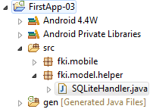

Saat pertama kali di buat file SQLiteHandler.java akan berisi kode seperti berikut:

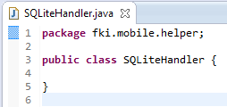

- Selanjutnya pada baris-3 tambahkan kode ' extends SQLiteOpenHelper', sehingga kode selengkapnya menjadi seperti berikut:

public class SQLiteHandler extends SQLiteOpenHelper {

}

Pada saat ditambahkan perintah itu Eclipse akan memberitahu adanya kesalahan, selanjutnya arahkan kursor pada simbol 'error' (kotak merah bergambar silang puith)
kemudian klik, akan muncul window bantuan, seperti ditampilkan pada gambar berikut:

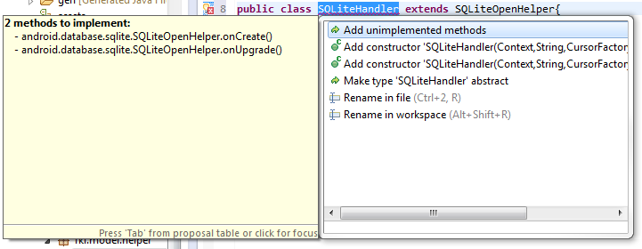

selanjutnya klik pada menu "Add unimplemented methods", berita kesalahan masih muncul, lakukan hal yang sekali lagi sekarang pilih menu "Add constructor 'SQLiteHandler … ", sehingga kode dalam class SQLiteHandler menjadi seperti berikut:
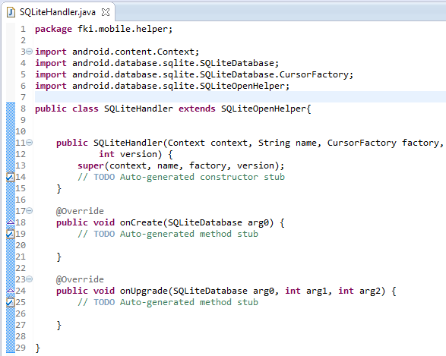

Jika ada kesulitan melakukan prosedure di atas, kode bisa diketik langsung menjadi seperti di atas.

Selanjutnya mendekalarasikan beberapa variabel dalam class SQLiteHandler untuk digunakan sebagai nama database, nama tabel dan nama kolom, letak kode ini berada di bawah nama class, kode lengkap seperti gambar berikut:

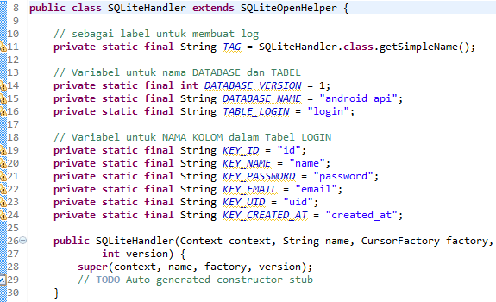

Perhatikan fungsi/method yang dalam gambar di atas, nama fungsi tersebut sama dengan nama class yaitu 'SQLiteHandler', fungsi tersebut disebut 'Constructor' dan merupakan fungsi yang akan dipanggil pertama kali saat class di-create.

Selanjutnya modifikasi constructor tersebut sehingga menjadi seperti kode di bawah ini:

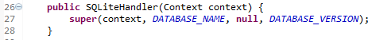

Kemudian lakukan modifikasi pada fungsi 'onCreate()' sehingga tampak seperti pada gambat berikut:

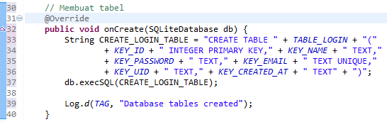

fungsi ini digunakan untuk membuat tabel baru jika dalam database belum ada tabel dengan nama yang sama atau jika terdapat versi tabel yang lebih baru, nama tabel terdapat dalam variabel TABLE_LOGIN, yang berisi "login", sehingga fungsi onCreate() diatas akan membuat tabel bernama 'login' dengan definisi kolom seperti yang terdapat pada baris-33 s/d 36.

Selanjutnya, lakukan modifikasi pada fungsi 'onUpgrade()' sehingga menjadi tampak seperti baris kode berikut ini:

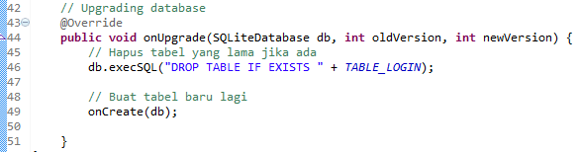

Kode dalam class SQLiteHandler selengkapnya sampai dengan tahapan ini adalah sebagai berikut:

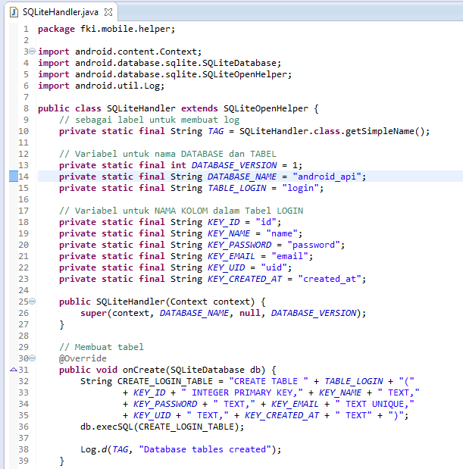
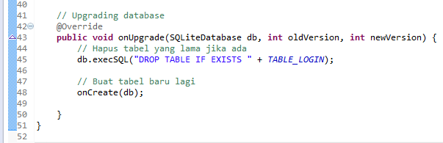

Kode di atas baru digunakan untuk membuat database dan tabel, untuk keperluan menambah dan membaca data dari tabel dalam database tersebut masih diperlukan fungsi-fungsi yang lain.

Fungsi berikutnya yang perlu dibuat adalah fungsi untuk menyimpan data dalam tabel 'login'. fungsi ini akan digunakan ketika ada user baru yang akan melakukan registrasi.

Membuat sebuah fungsi baru dengan nama 'addUser()' dalam class SQLiteHandler, fungsi ini memerlukan 5 parameters untuk diisikan ke dalam tabel 'login'.

public void addUser(String name, String email, String password, String uid, String created_at)

Kode lengkap untuk fungsi 'addUser()' adalah sebagai berikut:

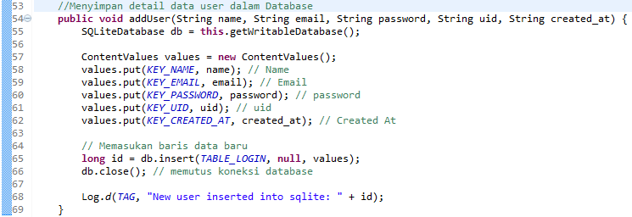

Dalam SQLite untuk menyimpan data baru sudah disediakan fungsi built-int, yaitu 'insert()', fungsi ini memerlukan parameter terutama nama tabel dan sebuah varaiabel dengan tipe 'ContentCalues', serupa array. Seperti ditunjukkan pada baris 65 pada gambar di atas.

setelah memasukan data, perlu dilakukan langkah untuk memutus hubungan dengan database, (baris-66). Pada baris terakhir (baris-68) adalah membuat sebuah 'log', yang akan tercatat dalam window-logCat dalam tool development.

Untuk melayani proses login, diperlukan sebuah fungsi untuk memeriksa apakah kombinasi data username dan password yang dimasukkan oleh user terdapat dalam tabel 'Login'. Fungsi baru dengan nama 'UserLogin()' berikut ini dapat ditambahkan sebagai fungsi dalam class SQLiteHandler. Kode selengkapnya dari fungsi ini adalah sebagai berikut:

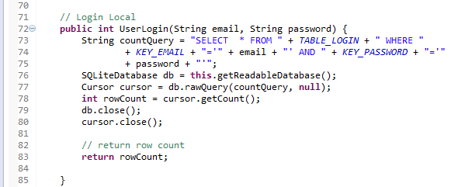

Fungsi di atas memeriksa username dan password menggunakan sebuah perintah dalam bentuk Query "Select * from where ..", hasil eksekusi query tersebut disimpan dalam variabel tipe 'Cursor' seperti ditunjukkan pada baris-77. Jika setelah eksekusi perintah query tersebut variabel cursor berisi data berarti kombinasi data username dan password yang dimasukan oleh user adalah valid.

Login dan Registrasi menggunakan Database SQLite

Sebelumnya perlu dibuat satu activity baru dalam aplikasi ini, yaitu activity ketika user berhasil login, maka akan dibuka satu halaman baru. Pada halaman ini juga terdapat satu button agar user dapat melakukan LOGOUT.

Akan digunakan screen layout 'activity_main.xml' dan activity MainActivity.java sebagai activity yang akan di panggil ketika user berhasil login.

Sekarang modifikasi file 'res/layout/activity_main.xml' sehingga menjadi seperti kode berikut ini:

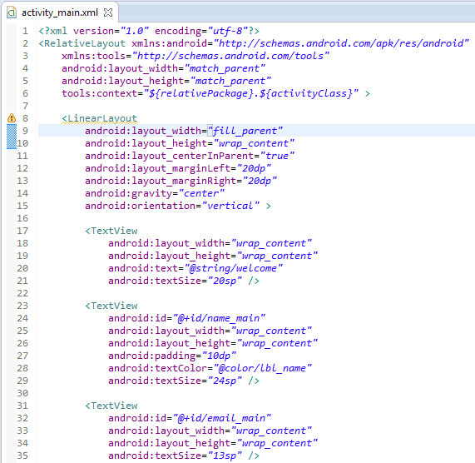
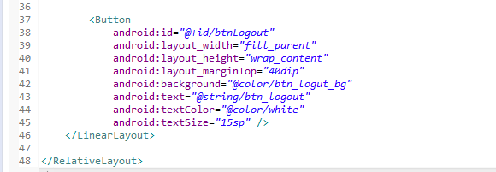

Modifikasi juga perlu dilakukan pada file 'src/fki.mobile/MainActivity.java'. buatlah file tersebut menjadi seperti kode yang di tambilkan pada gambar di bawah ini:

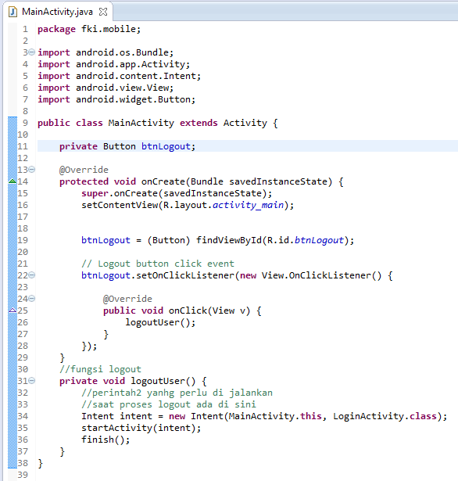

Sekarang kembali kepada RegisterActivity.java, dalam file class RegisterActivity perlu ditambahkan dua fungsi baru, yaitu GoToLogin() untuk berpindah kepada halaman login (LoginActivity), dan fungsi registerUser() yang akan dipanggil ketika user sudah memesukan semua data yang diperlukan untuk proses registrasi dan menekan button 'Register'.

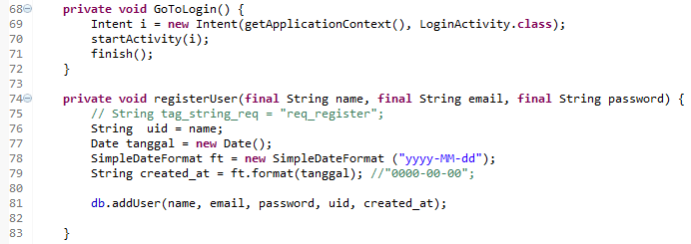

Untuk menghubungkan dengan Database SQLite yang telah dipersiapkan dalam package 'fki.mobile.helper/SQLiteHandler.java' di dalam class RegisterActivity perlu di deklarasi sebuah variabel yang merupakan obyek dari database tersebut, deklarasi daat dilakukan dengan cara sebagai berikut :

private SQLiteHandler db;

kemudian dalam fungsi OnCreate pada class RegisterActivity perlu ditambahkan satu baris perintah untuk menginisialisasi variabel 'db' dengan cara sebagai berikut :

db = new SQLiteHandler(getApplicationContext());

selanjutnya dalam RegisterActivity sudah dapat menggunakan database yang dibuat dalam file SQLiteHandler, cara menggunakan seperti ditunjukkan pada baris-81 pada gambar di atas.

Kode dalam class RegisterActivity selengkapnya adalah sebegai berikut:

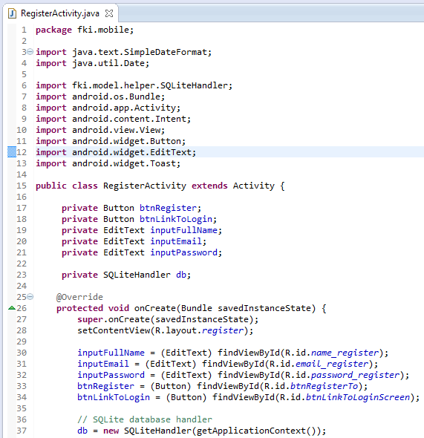
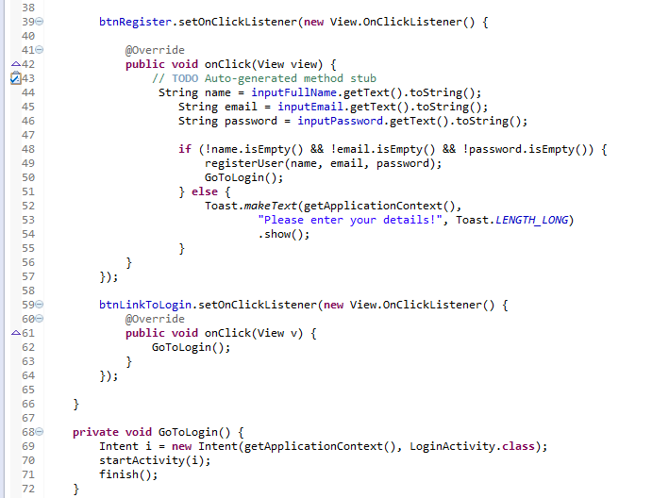
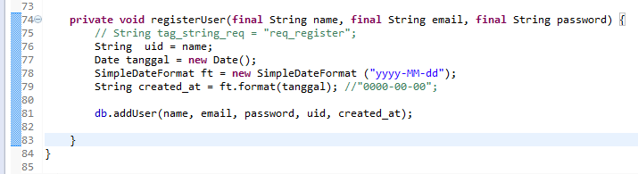

Cara yang sama di lakukan pada class LoginActivity. Kode selengkapnya dalam file LoginActivity.java adalah sebagai berikut:

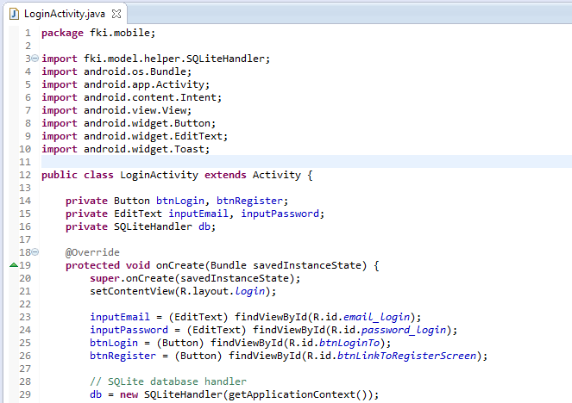
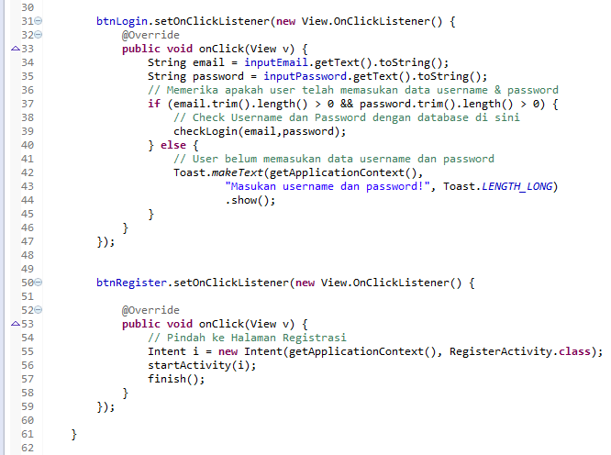
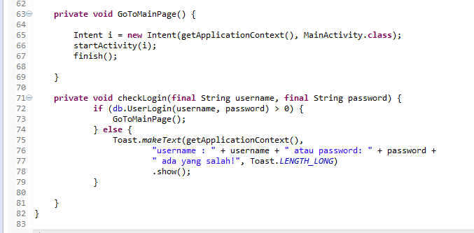

Selanjutnbya jalankan aplikasi, coba untuk melakukan register user baru dan melakukan login dengan user yang di buat ketika melakukan registrasi.

